PROJETO DE LEI Nº 14/2021

“Súmula. Autoriza o Poder Executivo Municipal a outorgar concessão administrativa de uso, com encargos, em favor da empresa Ivatel Redes e Internet Ltda - EPP - e dá outras providências”

O Prefeito do Município de Cruzmaltina, Estado do Paraná, Sr. NATAL CASAVECHIA, faz saber que o Poder Legislativo Municipal aprovou e, usando das suas atribuições legais, SANCIONA a seguinte LEI,

Art.1º. Fica o Poder Executivo Municipal autorizado a outorgar em favor da empresa Ivatel Redes e Internet Ltda - EPP- pessoa jurídica de direito privado, inscrita no CNPJ 14.032.397/0001-08, com sede a Avenida Paraná – 268 – Centro – CEP 86.925-000 – Borrazópolis/PR, a concessão administrativa de uso sobre:
I - 9,00mts2 do terreno público, consistente no lote 6, quadra 05, localizado na rua – Odete Diniz, no Distrito de Dinizópolis, Município de Cruzmaltina/PR, objeto da matrícula nº 10.501, do Cartório de Registro de Imóveis de Faxinal/PR, conforme anexo I desta Lei;
II - a calçada da Avenida Padre Gualter Farias Negrão, na sede do Município de Cruzmaltina/PR, coordenadas 23º59`32.8”S 51º26´39.1”W, conforme anexo II desta Lei;

III - a calçada localizada as margens da Rodovia PR 451, sentido Grande Rios, no Bairro João Vieira, Município de Cruzmaltina/PR, coordenadas 24º00`40.0”S 51º24´44.3”W, conforme anexo III desta Lei;
IV - a calçada da rua Matriz, no Bairro São Domingos, Município de Cruzmaltina/PR, coordenadas 23º59`36.5”S 51º30´20.7”W, conforme anexo IV desta Lei;
§1º. A concessão administrativa de uso sobre 9,00mts2 prevista no inciso I deste artigo, destinar-se-á exclusivamente para instalação de uma torre metálica para transmissão de sinal de internet.
§2º. A concessão administrativa de uso prevista nos incisos II a IV deste artigo, destinar-se-á apenas e tão somente sobre a área necessária para instalação de poste de concreto para transmissão de sinal de internet, sem prejudicar os transeuntes.

Art.2º. A cessionária, em contrapartida, disponibilizará sinal de internet gratuito 24 horas todos os dias do ano, durante o prazo que perdurar a concessão administrativa, nas seguintes localidades:
I - praça central, localizada na Avenida Padre Gualter Farias Negrão, na sede do Município de Cruzmaltina;
II - Distrito de Dinizópolis;
III - Bairro São Domingos;
IV - Bairro Primavera;
V – Bairro João Vieira.

§1º. Para cada uma das localidades descritas neste artigo será disponibilizado sinal de internet para até 100 (cem) dispositivos móveis, limitando-se em 10MB para cada aparelho.
§2º. O sinal de internet cobrirá raio de 100mts lineares de distância, contados da localização do switch de internet.
§3º. Nas localidades descritas nos incisos II a V deste artigo, o Poder Executivo Municipal instalará o ponto de distribuição de internet em local que atinja o maior número de usuários.

Art.3º. Esta concessão administrativa de uso dispensará procedimento licitatório, conforme autoriza o art. 14 da Lei Orgânica Municipal, uma vez que, haverá distribuição gratuita de sinal de internet nas condições previstas no artigo 2º desta Lei, restando justificado o relevante interesse público de inclusão digital dos munícipes.

Art.4º. A concessão administrativa de uso será pelo prazo de 10 anos e, havendo interesse dos contratantes, poderá ser prorrogada, mediante a prévia autorização legislativa.
§1º. Será vedado à cessionária transferir, ceder, locar ou emprestar no todo, ou em parte, a área da concessão administrativa de uso, sob pena de sua revogação.
§2º. A concessão administrativa de uso poderá ser rescindida antes do decurso do prazo previsto no caput, bastando notificação da parte, com antecedência mínima de 30 dias.

Art.5º. A cessionária ficará imitida na posse das áreas, objeto desta concessão administrativa de uso, a partir do momento da assinatura do contrato administrativo, ocasião em que iniciará o prazo previsto no artigo 4º desta Lei.

Art.6º. Os impostos, taxas, contribuições, multas e demais ônus que venham incidir sobre a área cedida em razão da atividade comercial, serão de responsabilidade exclusiva da cessionária, que se obriga a pagá-las.

Art.7º. A extinção da concessão administrativa de uso, com ou sem culpa das partes, não ensejara a cessionária direito a indenização ou ressarcimento por quaisquer edificações ou melhorias introduzidas na área cedida.
Parágrafo único. A retomada da área cedida será independente de qualquer interpelação judicial e as edificações ou melhorias nela introduzidas serão automaticamente incorporadas ao patrimônio do Município de Cruzmaltina sem direito a indenização, sendo autorizada apenas a retirada do poste ou torre de internet, desde que não causem prejuízo ao patrimônio público.

Art.8º. A cessionária será responsável por eventuais perdas e danos causados ao cedente ou a terceiros, decorrentes da utilização comercial da área cedida, mesmo que em situações de caso fortuito ou força maior, devendo diligenciar para que a área seja preservada em qualquer circunstância.

Art.9º. A destinação diversa da área ou não observância dos encargos e condições previstas nesta Lei, importará na automática revogação da concessão administrativa de uso, independentemente de qualquer notificação ou interpelação, bastando sua publicação no Diário Oficial do Município.
Art.10. Esta Lei entra em vigor na data de sua publicação, revogando a Lei Municipal nº 470/2016 e demais disposições em contrário.
Gabinete do Prefeito do Município de Cruzmaltina, Estado do Paraná, aos um dia do mês de julho de dois mil e vinte e um.

Natal Casavechia
Prefeito

PROJETO DE LEI Nº 14/2021
ANEXO I – AREA DE CONCESSÃO DE USO DISTRITO DE DINIZÓPOLIS
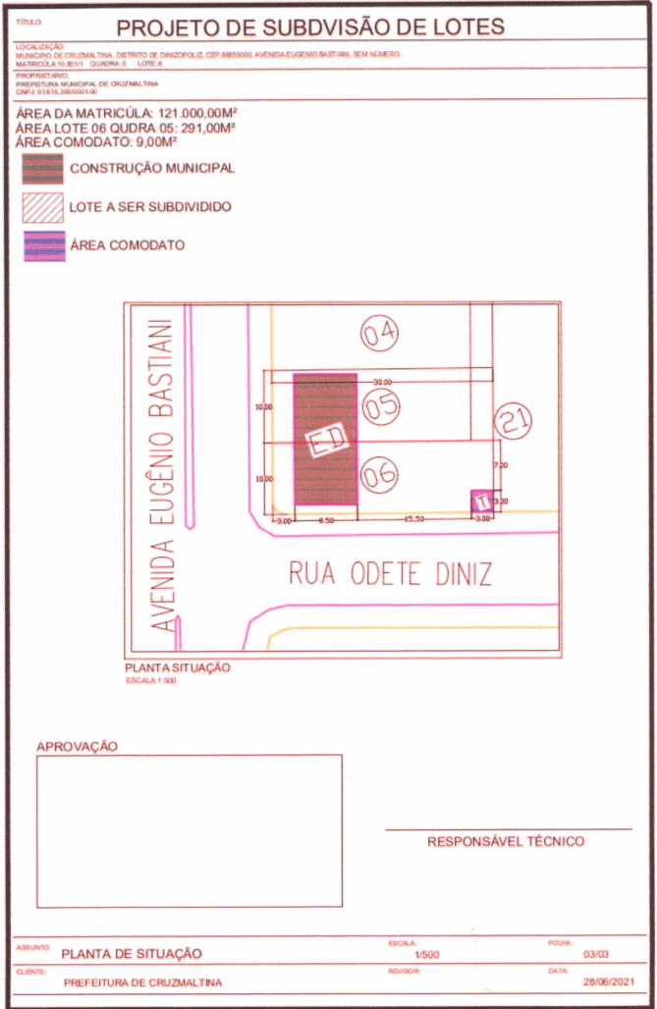
PROJETO DE LEI Nº 14/2021
ANEXO II – AREA DE CONCESSÃO DE USO SEDE CRUZMALTINA
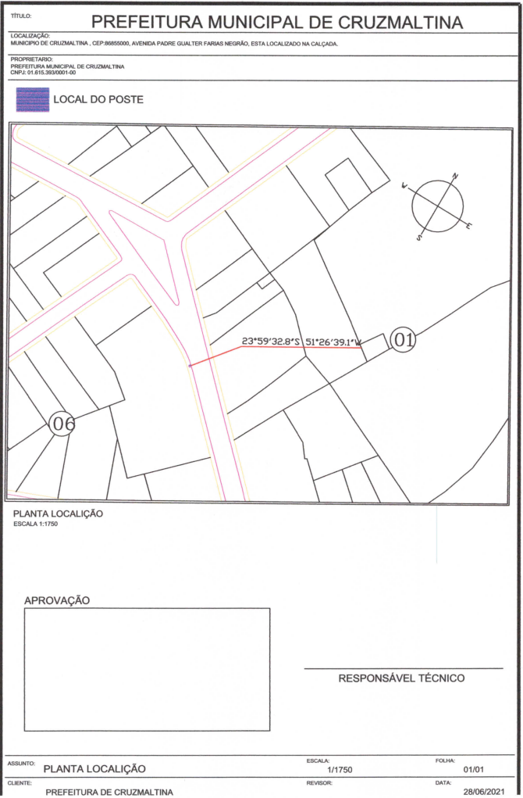
PROJETO DE LEI Nº
ANEXO III –AREA DE CONCESSÃO DE USO BAIRRO JOÃO VIEIRA

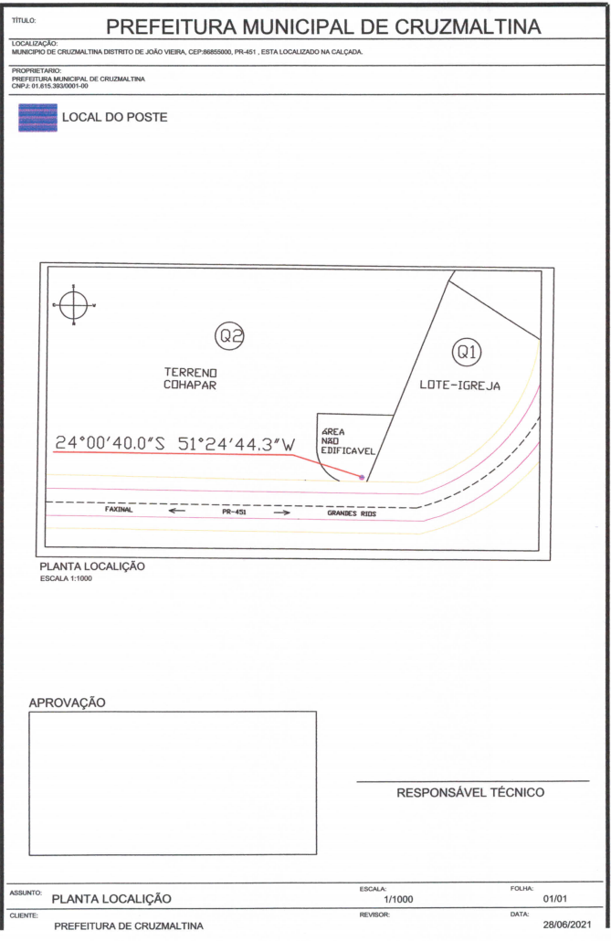
PROJETO DE LEI Nº14/2021
ANEXO IV – MAPA AREA DE CONCESSÃO DE USO BAIRRO SÃO DOMINGOS

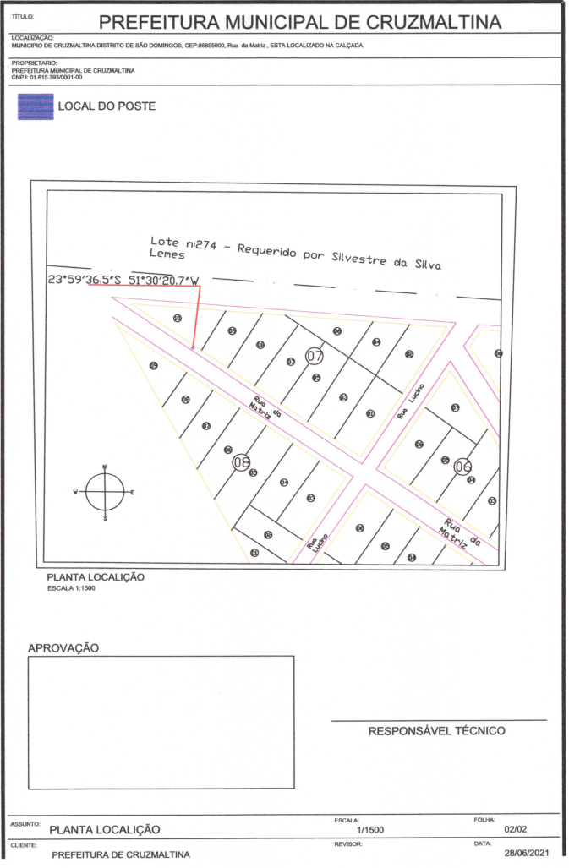

JUSTIFICATIVA PROJETO DE LEI 14/2021

Senhor Presidente e Senhores Vereadores, encaminhamos para vossa apreciação, o qual tem como finalidade concessão administrativa de uso, com encargos, em favor da empresa Ivatel Redes e Internet Ltda - EPP - e dá outras providências
Solicitamos a votação COM URGÊNCIA. Certos da compreensão dos Senhores nos colocamos a disposição para eventuais esclarecimentos que se façam necessária.

NATAL CASAVECHIA
Prefeito Municipal em Exercício.

Ofício 134/2021 Cruzmaltina, 01 de julho de 2021

Senhor Presidente e Senhores Vereadores

Encaminhamos através deste, o do Projeto de Lei 014/2021, que trata da concessão administrativa de uso, com encargos, em favor da empresa Ivatel Redes e Internet Ltda - EPP -, solicitamos que os senhores apreciem o texto em regime de urgência, para que possamos dar andamento a compra da câmara de vacina e a licitação dos materiais da farmácia municipal.

Certos da compreensão dos senhores.
Atenciosamente

NATAL CASAVECHIA
Prefeito Municipal em Exercício.

Excelentíssimo Senhor
Vlaumir Morador
Presidente do Poder Legislativo
Av. Pe. Gualter Farias Negrão, Cep: 86855-000
Cruzmaltina -Pr

